Отчет об участии 42 учебной группы (10 «Б»)
в муниципальном этапе краевого слета среди военно-патриотических клубов и объединений Туапсинского района «К защите Родины готов!», посвященного памяти Героя России генерала Г.Н. Трошева на территории муниципального образования Туапсинский район
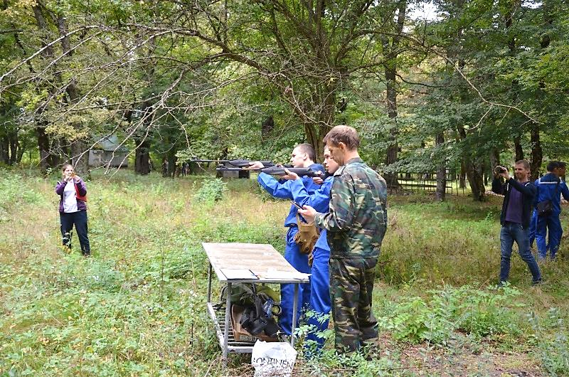
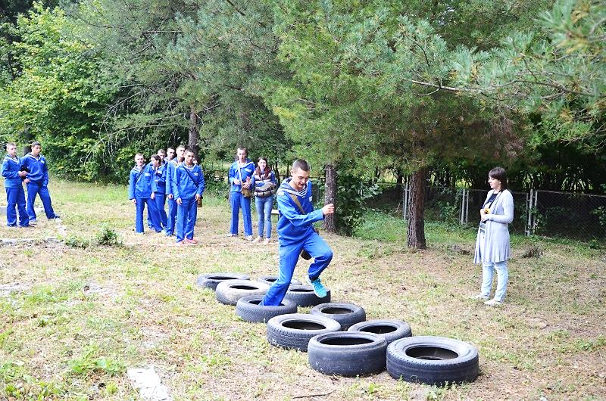
19.09.2019 в селе Терзиян прошел муниципальный этап краевого слета среди военно-патриотических клубов и объединений Туапсинского района, в котором участвовал личный состав 42 учебной группы. Наши кадеты показали свою выносливость, стойкость и мастерство военного дела. Был проведён комбинированный военизированный кросс, на дистанции 1500 м., в котором участвовала вся команда. Кадеты показали свою выправку в строевом смотре. На мероприятии присутствовал лично директор Туапсинского морского кадетского корпуса капитан I ранга Ступаков Станислав Олегович. Кадеты заняли почётное второе место. Поздравляем их с этой победой!
Метание ножа
Преодоления препятствия «Кочки»
Наши снайперы по падающим целям

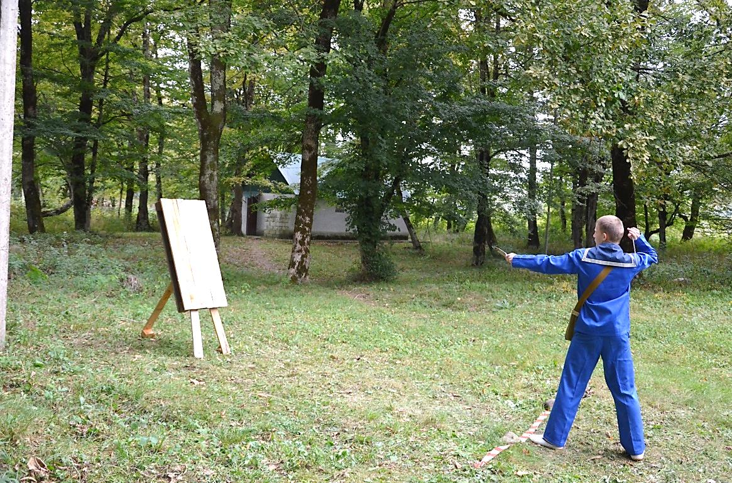
Воспитатель В.Г. Пивченков

